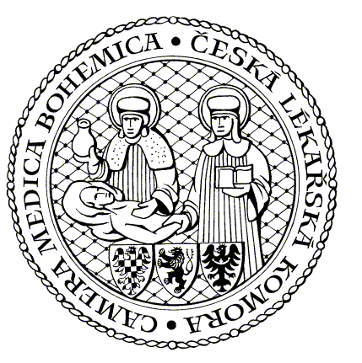
česká lékařská komora okresní sdružení ÚSTÍ NAD ORLICÍ
Lékařská 2 Čs. armády 1076
150 00 Praha 5 562 18 Ústí nad Orlicí
ustinadorlici@clkcr.cz 777 555 814

POZVÁNKA
srdečně Vás zveme na

VI. přednáškový večer

ve středu 28.února 2024
v kongresovém sále hotelu ÚNO
v Ústí nad Orlicí

Začátek je plánován na 17.00 hod.

MUDr. Lucie Nouzová (gynekologicko-porodnické odd.):
Preeklampsie
MUDr. Petra Smolková: (neurologické odd.)
Bolesti zad z pohledu neurologa

Těšíme se na Vaši účast, občerstvení zajištěno

představenstvo OS ČLK

Poznámka: Prosíme o potvrzení účasti
ustinadorlici@clkcr.cz, č.tel.: 777 555 814

